Мультиметр – незаменимая и просто необходимая вещь радиолюбителя, без него, как без рук, он нам позволяет измерить напряжение, ток, сопротивление и номиналы радиодеталей, узнать параметры транзисторов с диодами, помогает в прозвонке цепей и так далее. Существует много видов мультиметров, от самых дешевых и простых, до дорогих и универсальных. Отличаются они качеством, точностью измерений и, конечно же, функциями. Мультиметры бывают и поддельными, отличить подделку от оригинала не очень то просто, китайцы часто подделывают мультиметры известных фирм. Говорить о качестве, а тем более о точности и сроке службы таких приборов не стоит.
Для работы нам понадобится самый обычный мультиметр, цифровой или стрелочный, я буду показывать примеры на цифровом мультиметре модели DT838B. Данные мультиметры широко распространены, модификаций у них много и продаются почти на каждом углу.
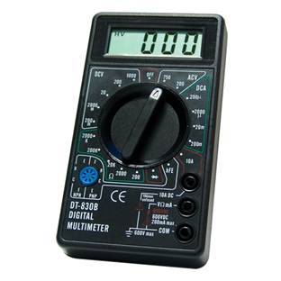

Измерение напряжения
Очень часто, точнее сказать практически всегда приходится сталкиваться с измерением напряжений и тока в цепи. Как измерять напряжение я думаю понятно, для этого переключаем переключатель в положение AC – если вам нужно измерить переменное напряжение:
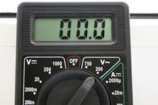
или DC – если постоянное:
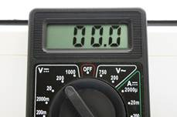
Помните, постоянное напряжение идет после диодных мостов, переменное бывает на выводах трансформатора и в сети 220 вольт.
С пределами измерения тоже все просто, например, если вам нужно измерить постоянное напряжение, которое не выходит за пределы 20 вольт, вы стрелку переключателя ставите на "20", затем просто прикасаетесь щупами прибора к плюсу и минусу схемы, и на дисплее отобразится информация. Если вы заранее не знаете, какое напряжение может быть на участке цепи, стрелку переключателя ставьте на 200, и измеряйте. При измерении больших напряжение не касайтесь металлических частей и самого щупа прибора.
Еще небольшой совет, прежде чем измерять напряжение, поразмышляйте немного, какая это цепь, какое примерное напряжение в этой цепи может быть? Почитайте надписи на конденсаторах, на какое они напряжение, посмотрите маркировку и характеристики диодов.

Измерение тока
Измерение тока, а именно измерение больших токов, достаточно опасный процесс, с осторожностью стоит к этому относиться, будьте предельно внимательны и не допускайте случайных коротких замыканий, иначе ваша схема может выйти из строя, и вы сами тоже, можете пострадать!
Для того, что бы измерить ток, Вам нужно хорошо представлять, что это за параметр и какими свойствами обладает. Рассмотирим на примере вентилятора от видеокарты компьютера, можете взять любой другой вентилятор, какой у вас есть, посмотрим, сколько он "кушает". Сначала вам нужно пределить, в каких пределах будете измерять ток. Если не знаете, то нужно начинать с максимального предела.
Для того, чтобы понять как измерить потребляемый ток этого вентилятора (да и в прочем любой другой схемы), взгляните на схему ниже:
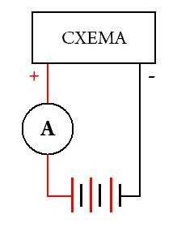
Из этого рисунка должно быть понятно, что амперметр (мультиметр) подключается последовательно одной из цепи питания. Для того чтобы измерить ток, переключаете стрелку мультиметра в положение A (измерение тока), в некоторых мультиметрах просто пишут 10А. Потом, не забудьте перевоткнуть плюсовой разъем щупа на мультиметре в верхнее гнездо, так, как это показано ниже на фото. Щуп в данное гнездо вставляется только при измерении тока, во всех остальных случаях щупы нужно вставлять в два нижних гнезда. При измерении тока полярность подключения щупов значения не имеет.
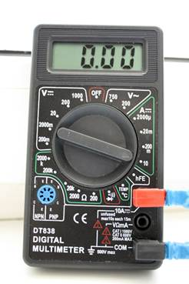
Подключите один из щупов мультиметра к одному из проводов вентилятора, второй щуп мультиметра идет у нас на питание, так же как и второй провод вентилятора, только при подключении соблюдайте полярность включения вентилятора, плюсовой вывод к плюсу, минус к минусу, должно получиться у Вас нечто похожее:
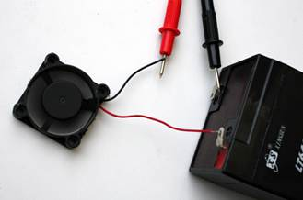
Потребляемый ток отобразится на дисплее мультиметра:
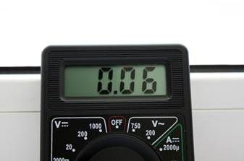
Большие токи не измеряйте дольше 5-10 секунд, после измерений не забудьте плюсовой щуп переключить обратно в среднее гнездо.

Измерение сопротивлений
Данная функция бывает очень полезна для измерения сопротивлений резисторов с цветовой маркировкой. Ставим стрелку переключателя в нужное Вам положение, в зависимости от того, что вы хотите измерить, Омы или килоомы. Как вы уже знаете, килоомы обозначаются буквой К, а Омы – либо буквой R, либо никаких букв после цифр не пишут.
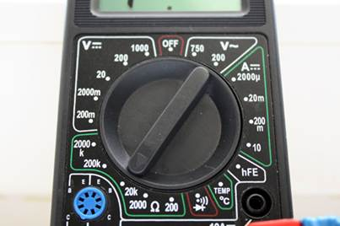
Рассмотрим примеры на резисторах с цветовой маркировкой, таких резисторов в наборе у меня очень много, и очень часто, перед тем как впаивать такой резистор в схему, я проверяю его сопротивление, а вдруг не тот номинал положили в пакетик, и такое бывает.
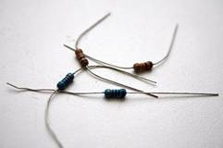
Если потом схема не заработает, ни за что и не догадаешься что дело именно в этом резисторе. Примеры измеренных сопротивлений ниже.
Резистор 10 кОм.
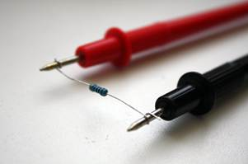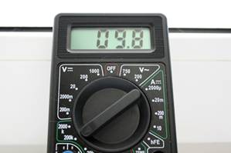
Резистор 200 кОм.
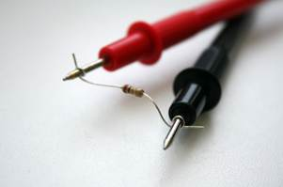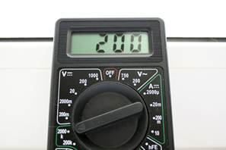
Кроме того, очень полезно измерять сопротивление входных цепей питания устройств, если оно в районе нескольких Ом, значит возможно где-то ошибка, неправильно запаяли какой то элемент, проверьте транзисторы и диоды, дорожки, если вы их сами рисовали.
Во время измерений ни один резистор не пострадал, и каждый попал обратно в свой пакетик.

Прозвонка радиодеталей
Некоторые мультиметры имеют функцию прозвонки цепей, на мультиметре это положение обычно обозначается значком диода с сигналом, или значок сигнала отдельно. Граница срабатывания сигнала составляет 50-70 Ом. Т.е. если сопротивление цепи меньше 50-70 Ом, прибор запищит. Удобно прозванивать не только цепи, но и радиодетали, например катушки на обрыв или КЗ, переключатели, термостаты и пр… Если есть контакт, то запищит динамик в мультиметре. Что касается дросселей и первичных/вторичных обмоток трансформаторов, сигнализатором они как правило прозваниваются редко, лучше всего, обмотки проверять омметром (ставите стрелку переключателя на измерение сопротивлений, в положение 200, а лучше 2000 Ом), если сопротивление подозрительно большое, возможно имеет место межвитковое замыкание, трансформатор в лучшем случае будет греться и выдавать меньшее напряжение. Ниже пример, измерил сопротивление первичной и вторичной обмотки 20 ваттного трансформатора, вторичка на 2х6 вольт.
Вторичная обмотка: 1,5 Ом. Первичная: 101,5 Ом.
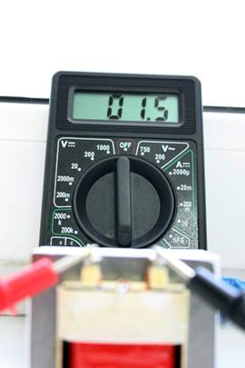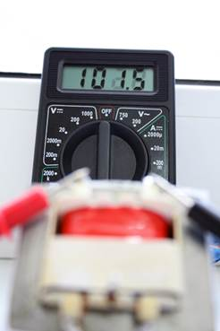
Как уже говорил, удобно прозванивать разные выключатели, кнопки, проверять на замыкание они или на размыкание, какие вывода с какими связаны и так далее.
Прозвонка термостата, после прозвонки выяснилось, что он на размыкание:
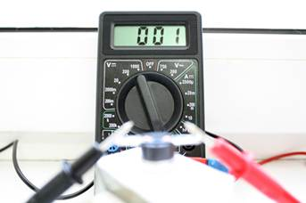
Переключатель прибора можно поставить как на измерение сопротивлений, так и на "пищалку".
Так-же, очень удобно прозванивать диоды, узнать где у него анод, а где катод:
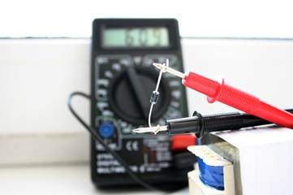
Если диод подключен не правильно, то на дисплее будут нули.
Можно прозвонить транзисторы и убедиться что он возможно рабочий:
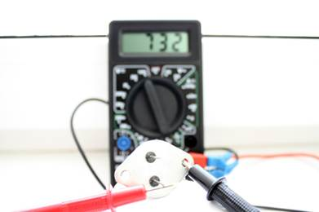
Прозванивать нужно базу с коллектором, и базу с эмиттером.
У транзисторов можно проверить коэффициент усиления, для этого их вставляем в специальный штыревой разъем, при этом не спутайте структуру и цоколевку транзистора. Стрелку переключателя ставим в положение hFE. В этом режиме мы проверяем способность транзистора усиливать входной сигнал. Два отдельно взятых и при этом полностью одинаковых транзистора могут иметь разное значение этого коэффициента.
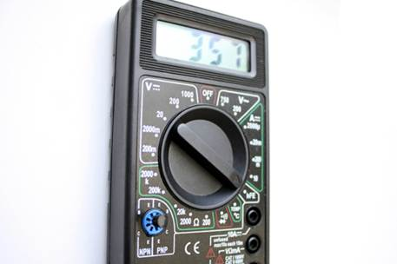
Как уже говорилось, разные мультиметры имеют разные функции, дорогие имеют больше функций. Некоторые подобные мультиметры имеют функцию измерения температуры, к ним прилагается дополнительный шнур с термопарой, данная функция полезна чтобы узнать температуру нагрева радиаторов, радиодеталей и т.п.
Мультиметры как правило очень надежны, и спалить их достаточно трудно, но можно. Например если прикоснуться щупами к источнику напряжения в несколько киловольт, микропроцессор мультиметра после этого выйдет из строя, будет сильно греться, и на дисплее будут отображаться непонятные символы.
Точных Вам измерений, пока!

